Самым привычным атрибутом и в тоже время визитной карточкой библиотеки является книжная выставка. Потому что книжная выставка – это взгляд на мир человека, подготовившего ее, это всегда творчество. «Что я хочу сказать читателям через эти книги», – с этой мыслью должен приступать библиотекарь к работе над выставкой. Только тогда, когда будет присутствовать личностное начало, выставка будет иметь успех.
В настоящее время существует несколько определений выставки, одно из самых последних следующее:
Книжная выставка – публичная демонстрация специально подобранных и систематизированных произведений печати и других носителей информации, рекомендуемых пользователям библиотеки для обозрения и ознакомления.
С чего начинается работа над будущей выставкой?
1. С тщательно продуманного выбора темы и определения читательского назначения, адреса.
Если о первом требовании (уточнении и согласовании темы) – тема должна быть актуальной и интересной читателям – помнят все, то о втором требовании забывают. Тема должна быть конкретизирована, т.е. она должна иметь четкий читательский адрес, для кого вы оформляете выставку: для подростков, для женщин – любителей дамского чтения, для родителей, для садоводов-любителей.
2. Выявление и отбор документов для выставки.
Сначала выявляются все источники, все документы в библиотеке по данной теме.
Затем необходимо с ними познакомиться и отобрать те, которые соответствуют цели и читательскому адресу. Предпочтение отдается документам, содержащим новую информацию и привлекательный внешний вид.
3. Разработка структуры выставки. Это самый сложный процесс для библиотекаря. Сколько разделов? Всегда ли нужна цитата, обращение к читателю, сколько книг должно быть на выставке?
Однозначного ответа здесь нет, конкретного числа, цифры количества книг на выставке нет, и не может быть.
Все ответы на эти вопросы зависят от многих вещей: от объема и количества фонда, от того, где будет расположена выставка.
И очень важно здесь соблюсти чувство меры, выставка не должна быть перегруженной, заваленной. Каждый документ должен быть хорошо обозрим. С разработкой структуры книжной выставки тесно связан другой вопрос – тип или форма книжной выставки. Какая это будет выставка – выставка-просмотр, выставка-викторина, выставка-диалог, выставка-досье и т.д. Видов выставок много, об этом поговорим отдельно.
4. Итак, после того как вы определились со структурой выставки, вы переходите к выбору заголовка выставки, определению названий разделов, подбору цитат, иллюстраций, предметов.
Название обязательно должно привлекать внимание, быть броским, и информационно емким, точно передавать суть. Оно должно быть достаточно коротким, не более 4-5 слов, часто в качестве названия используют афоризмы, крылатые фразы, пословицы, строчки из стихов, песен.
Какие предметы и аксессуары можно использовать для оформления выставки?
Самые разнообразные: портреты, иллюстрации, плакаты, репродукции картин, фотографии, декоративные элементы, природный материал, рисунки, поделки, отзывы на книги, мини сочинения, эссе, различные вещи, предметы, помогающие воссоздать образ эпохи или человека.
5. Следующий этап – оформление книжной выставки.
Хорошо продуманная и разработанная выставка часто не пользуется спросом у читателей, если она плохо оформлена.
Оформление для выставки имеет огромное значение, т.к. прежде всего книжная выставка – это наглядная форма, наглядность – это и самое главное её преимущество, когда читатель не только видит книги, но и может подойти взять. Оформление выставки одно из самых интересных направлений библиотечного дизайна. А дизайн имеет свои правила.
Начнем с порядка экспонирования – форма книги. Книги отличаются друг от друга форматом (маленькие, большие), по графическому решению обложки (с рисунком, без), по тону (светлее, темнее). И эти различия нужно использовать, чтобы добиться интенсивного восприятия.
Например: лучше чередовать книги по тону, в темных, светлых обложках, тогда каждая из книг будет в то же время подчеркивать, оттенять предыдущую и последующую.
Необходимо также учитывать и размерные соотношения. Более правильно периодически чередовать книги большего и книги меньшего формата, группировать более крупные по размерам книги в центре полки. Размещение материала по убыванию или возрастающей степени не рекомендуется. Неправильно, когда одна книга накладывается на другую, закрывая ее заглавие, обложку.
Самую важную, главную книгу на выставке можно выделить:
- большим, по сравнению с обычным, расстоянием между книгами;
- поместить книгу одну на полку;
- все книги в закрытом, она в развернутом виде;
- поместить ее на подложке, фоне белого или черного, или красного цвета (в зависимости от тона обложки книги).
Экспозиции статей из томов сочинений или из периодической печати представляется двумя путями: поставить книгу в закрытом виде и к ней прикрепить карточку, где указаны: автор статьи, заглавие, страницы, или развернуть книгу на том месте, где начинается нужная статья. На карточке указать источник: сочинение, издание, том, также описание статьи. Статьи из газеты, неудобно располагать на выставке, газета мнется, брать с выставки неудобно, или не виден заголовок, лучше сделать копию, на которой указать автора, заглавие статьи и источник.
Большое значение имеет цвет, подбор цветовых сочетаний. Желательно использовать не более трех цветов, иначе выставка будет не яркой, а пестрой. Существует принятые определенные сочетания цветов: белый на синем, на красном, черный с желтым, оранжевым, золотым, серебряным.
Цвет создает определенное настроение, но восприятие цвета зависит от возраста.
Молодежь, подростки предпочитают яркие контрастные сочетания – оранжевый, синий, красный и зеленый, а люди пожилые спокойные, приглушенные тона.
Есть цвета, способные зрительно приближать. Если книгу необходимо приблизить или выделить, ее можно поместить на подставку красного, бронзового, желтого цвета.
Шрифт должен соответствовать содержанию выставки. Например, выставке о войне уместен строгий рубленый шрифт, если фольклор – шрифт под старину и т.д.
6. Следующий шаг – реклама выставки. Эффектной формой рекламы являются: плакаты-объявления и индивидуальные приглашения для читателей. Здесь важно составить текст, короткий, емкий, рекламный. Замечательно, если есть возможность дать рекламу в СМИ – на местном радио, газете.
И конечно устная реклама библиотекаря, в индивидуальной беседе – не стесняться обратить внимание читателя на выставку, можно провести краткий обзор у книжных выставок сразу нескольким читателям, подготовить подробный рекомендательный обзор лучших книг. Самая интересная и эффектная форма, но при этом самое сложное – премьера или презентация книжной выставки.
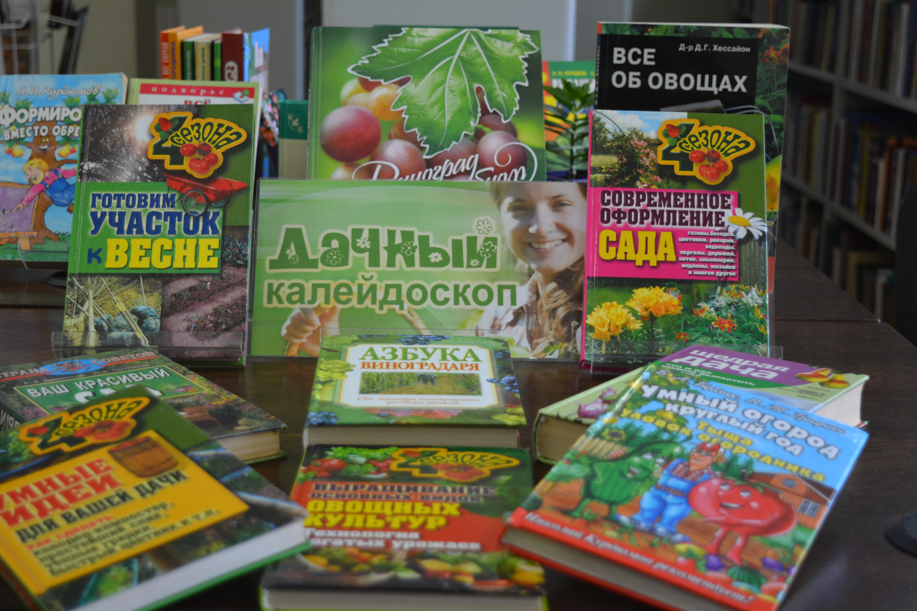
7. Учет эффективности книжной выставки
Сравнив количество предоставленной литературы и выданной можно вычислить коэффициент эффективности: «число книговыдачи» деленное на число представленной литературы.
Алгоритм создания книжной выставки
- Выбор темы и определение читательского адреса
- Выявление и отбор документа
- Разработка структуры выставки
- Выбор формы выставки
- Группировка литературы
- Определение заголовка, название разделов, подбор цитат, иллюстраций, предметов
- Оформление выставки
- Реклама выставки.
- Докомплектование.
- Учет эффективности книжной выставки.

Сост. Л.Н.Гулевич
Гомель, 2020
Отдел библиотечного маркетинга ЦГБ им. А.И. Герцена
О книжной выставке…
«Шпаргалка: что должен знать библиотекарь»

